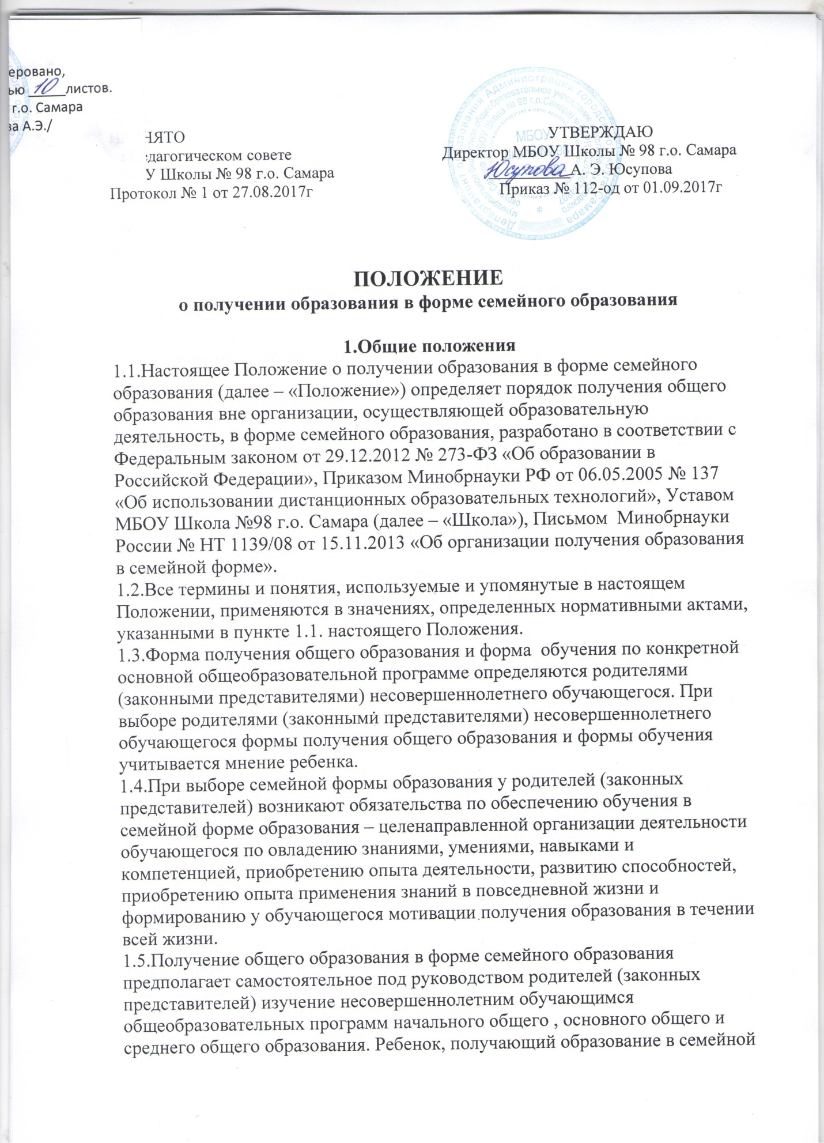

форме, по решению его родителей (законных представителей) с учетом его мнения на любом этапе вправе продолжить его в любой иной форме, предусмотренной Федеральным законом, либо использовать право на сочетание форм получения образования и обучения (ст. 17 п. 1).
1.6. Обучающиеся в форме семейного образования имеют право пройти
промежуточную и государственную итоговую аттестацию в организациях,
осуществляющих образовательную деятельность по соответствующей имеющей государственную аккредитацию образовательной программе. Указанные лица, не имеющие основного общего образования или среднего общего образования, вправе пройти экстерном промежуточную и государственную итоговую аттестацию в организации, осуществляющей образовательную деятельность по соответствующей имеющей государственную аккредитацию основной общеобразовательной программе, бесплатно.
1.7. Лица, обучающиеся в форме семейного образования, зачисленные в
организацию, осуществляющую образовательную деятельность по имеющим
государственную аккредитацию общеобразовательным программам, для
прохождения промежуточной и государственной итоговой аттестации, являются экстернами.
1.8. Для получения общего образования в форме семейного образования в
пределах основных общеобразовательных программ начального общего,
основного и среднего общего образования действует единый государственный образовательный стандарт.
1.9. Получение общего образования в форме семейного образования
ограничивается 18- летним возрастом.
1.10. Деятельность школы по проведению аттестации экстернов, получающих образование в форме семейного образования, финансируется учредителем.
1.11. При получении обучающимся общего образования в форме семейного
образования, школа несет ответственность только за организацию и проведение промежуточной и государственной итоговой аттестации, а также за обеспечение соответствующих академических прав обучающегося.
1.12. Школа по желанию родителей (законных представителей) экстерна может оказывать дополнительные платные образовательные услуги.
1.13. Обучающиеся в форме семейного образования имеют право:
- получать необходимые консультации (в пределах 2 учебных часов перед
каждым экзаменом);
- получать при необходимости социально-педагогическую, психологическую и медицинскую помощь;
- пользоваться ресурсами школы, в том числе учебной и методической
литературой из библиотечного фонда школы;
- посещать лабораторные и практические занятия;
- принимать участие в различных олимпиадах и конкурсах, в централизованном тестировании.
1.14. Родители (законные представители) обучающихся, получающих
образование в форме семейного образования, имеют право:
- на помощь в составлении учебного плана обучающегося;
- на методическую помощь при составлении программ учебных предметов.
2. Порядок зачисления и отчисления обучающегося в форме семейного образования
2.1. Зачисление в школу в качестве обучающегося в форме семейного
образования производится на основании заявления родителей (законных
представителей) обучающегося (Приложение 1).
2.2. К заявлению прикладываются следующие документы:
- копия свидетельства о рождении или документа, удостоверяющего личность: паспорт гражданина РФ, загранпаспорт (при наличии),
- личное дело обучающегося (при наличии).
2.3. Вместе с заявлением могут быть представлены следующие документы,
подтверждающие освоение обучающимся общеобразовательных программ:
- справка об обучении в образовательной организации начального общего,
основного общего, среднего общего, начального профессионального, среднего профессионального образования;
- справка о промежуточной аттестации в образовательном учреждении.
2.4. Также могут быть представлены документы за период, предшествующий
обучению в форме семейного образования или в образовательных учреждениях иностранных государств.
2.5. При отсутствии вышеназванных документов (у иностранных граждан, в
случае утраты документа, обучения за рубежом и т.п.) зачисление в школу
может производиться после установления уровня освоения поступающим
общеобразовательных программ.
2.6. Установление уровня освоения общеобразовательных программ
поступающего производится в соответствии с рабочими программами,
утвержденными в школе, и единым государственным образовательным
стандартом в форме собеседования, тестирования или контрольной работы.
Установление уровня освоения образовательных программ проводится
учителями-предметниками школы в срок не позднее двух недель после
поступления заявления в школу по графику, согласованному с родителями
(законными представителями). По результатам проведенной проверки
заполняется «Справка об установлении уровня освоения образовательных
программ поступающего на семейную форму образования» (Приложение 2),
которая хранится в личном деле обучающегося.
2.7. Зачисление обучающегося в школу производится приказом директора после установления уровня освоения поступающим образовательных программ и заключения Договора об оказании образовательных услуг в сфере образования в форме семейного образования.
2.8. При зачислении в школу родители (законные представители) обучающихся дают письменное согласие на обработку персональных данных, знакомятся с настоящим Положением, Уставом школы и другими нормативными документами.
2.9. Отчисление из школы обучающегося, получающего образование в форме
семейного образования, производится приказом директора. Отчисление
обучающегося из школы возможно по следующим причинам:
- в связи с окончанием срока освоения основных общеобразовательных
программ;
- по заявление одного из родителей (законного представителя), в том числе в
связи с переходом в другую образовательную организацию;
- по решению Педагогического совета об отчислении обучающегося за
неоднократное грубое нарушение им Правил поведения обучающихся;
- по обстоятельствам, не зависящим от воли сторон, в том числе в случае
ликвидации школы.
2.10. Отчисление из школы по решению Педагогического совета применяется к учащимся, достигших возраста пятнадцати лет, если другие меры
воспитательного характера не дали результата и дальнейшее пребывание
обучающегося в школе оказывает отрицательное влияние на других
обучающихся, нарушает их права и права работников школы, а также
нормальное функционирование школы.
3. Порядок, формы и сроки проведения промежуточной аттестации обучающихся
3.1. Совершеннолетний обучающийся или родители (законные представители) несовершеннолетнего экстерна в срок не позднее трех недель до желаемой даты проведения промежуточной аттестации должны подать заявление на ее проведение с указанием перечня учебных предметов, подлежащих аттестации (Приложение 3).
3.2. Промежуточная аттестация проводится только по предметам инвариантной части учебного плана.
3.3. Промежуточная аттестация проводится по утвержденному директором
школы расписанию, которое не позднее, чем за одну неделю до первого экзамена доводится до сведения обучающихся, их родителей и членов экзаменационной комиссии.
3.4. Промежуточная аттестация проводится в одной из следующих форм:
- устное собеседование,
- устный экзамен по билетам,
- письменная контрольная работа,
- письменный тест.
Решение по форме проведения промежуточной аттестации принимается школой и до начала экзамена доводится до сведения обучающегося.
3.5. Экзаменационный материал составляется учителем – предметником с
учетом содержания учебных программ, рассматривается на заседании
соответствующего методического объединения школы и утверждается
директором школы.
3.6. Для проведения промежуточной аттестации экстерна приказом директора школы создается экзаменационная комиссия в составе:
- председателя комиссии, которым может быть директор школы, заместитель
директора по УВР, заместитель директора по УР или учитель по представлению директора школы;
- учителя-предметника;
- ассистента – из числа учителей, преподающих предметы той же
образовательной области.
3.7. При проведении устных экзаменов на подготовку отводится не более 40
минут.
3.8. Результаты промежуточной аттестации отражаются в протоколах экзаменов с пометкой "Семейное образование", которые подписываются всеми членами экзаменационной комиссии и утверждаются директором школы. К протоколам прилагаются письменные материалы экзаменов.
3.9. По окончании учебного года или при отчислении из школы обучающемуся выдается справка о промежуточной аттестации по установленной форме (Приложение 4).
3.10. Неудовлетворительные результаты промежуточной аттестации по одному или нескольким учебным предметам, курсам, дисциплинам образовательной программы или не прохождение промежуточной аттестации при отсутствии уважительных причин признаются академической задолженностью. Обучающиеся с академической задолженностью переводятся в следующий класс условно.
3.11. Обучающиеся обязаны ликвидировать академическую задолженность в
сроки, определяемые школой, в пределах одного года с момента образования
задолженности. В указанный период не включается время болезни
обучающегося. Обучающиеся, имеющие академическую задолженность, вправе пройти промежуточную аттестацию по соответствующему предмету не более двух раз. Родители (законные представители) обучающегося обязаны создать условия обучающемуся для ликвидации задолженности и обеспечить контроль за своевременностью ее ликвидации.
3.12. Обучающиеся, не ликвидировавшие в установленные сроки академической задолженности, по усмотрению их родителей (законных представителей) продолжают получать образование в школе в очной форме или отчисляются из школы приказом директора для получения образования в другой образовательной организации.
4. Порядок, формы и сроки проведения государственной итоговой аттестации обучающихся, получающих образование в форме семейного образования
4.1. Государственная итоговая аттестация обучающихся, получающих
образование в форме семейного образования (далее - ГИА), проводится в
соответствии с Порядком проведения государственной итоговой аттестации по образовательным программам основного общего образования, Порядком
проведения государственной итоговой аттестации по образовательным
программам среднего общего образования.
4.2. Промежуточная и государственная итоговая аттестации могут проводиться в течение одного учебного года, но не должны совпадать по срокам.
4.3. Обучающиеся, освоившие образовательную программу основного общего и среднего общего образования в форме семейного образования, вправе пройти экстерном ГИА в организации, осуществляющей образовательную деятельность по имеющей государственную аккредитацию образовательной программе основного общего и среднего общего образования.
4.4. Указанные обучающиеся допускаются к ГИА при условии получения ими отметок не ниже удовлетворительных на промежуточной аттестации.
4.5. ГИА по образовательным программам основного общего образования
включает в себя обязательные экзамены по русскому языку и математике.
Экзамены по другим учебным предметам в количестве двух: литературе, физике, химии, биологии, географии, истории, обществознанию, иностранным языкам (английский, немецкий, французский и испанский языки), информатике и ИКТ обучающиеся сдают по своему выбору. ГИА по образовательным программам среднего общего образования включает в себя обязательные экзамены по русскому языку и математике. Экзамены по другим учебным предметам: литературе, физике, химии, биологии, географии, истории, обществознанию, иностранным языкам (английский, немецкий, французский и испанский языки), информатике и ИКТ обучающиеся сдают на добровольной основе по своему выбору.
4.6. ГИА по всем предметам, указанным в пункте 4.5 (за исключением
иностранных языков) проводится на русском языке.
4.7. По завершении основного общего образования ГИА проводится:
- в форме основного государственного экзамена (ОГЭ);
- в форме государственного выпускного экзамена (ГВЭ).
4.8. По завершении среднего общего образования ГИА проводится:
- в форме единого государственного экзамена (ЕГЭ);
- в форме государственного выпускного экзамена (ГВЭ).
4.9. Выбранные обучающимися учебные предметы, форма ГИА указываются им в заявлении, которое он подает в образовательную организацию до 1 марта.
4.10. Результаты ГИА признаются удовлетворительными в случае, если
обучающийся по обязательным учебным предметам набрал минимальное
количество баллов, определенное органом исполнительной власти субъекта
Российской Федерации, осуществляющим государственное управление в сфере образования.
4.11. Обучающимся, прошедшим государственную итоговую аттестацию,
выдается документ государственного образца об основном общем образовании или среднем общем образовании.
4.12. Обучающимся, не прошедшим ГИА или получившим на ГИА
неудовлетворительные результаты более чем по одному обязательному
учебному предмету, либо получившим повторно неудовлетворительный
результат по одному из этих предметов на ГИА в дополнительные сроки,
предоставляется право пройти ГИА по соответствующим учебным предметам не ранее чем через год.

Приложение 1
Директору МБОУ Школа № 98
г.о. Самара
Юсуповой А.Э.
от_______________________
_________________________
_________________________

Заявление

Прошу зачислить моего ребенка ____________________________________
в муниципальное бюджетное общеобразовательное учреждение «Школа № 98» городского округа Самара на семейную форму получения образования с последующей промежуточной
аттестацией. Гарантирую обучение по основным общеобразовательным программам за курс ______ класса по следующим учебным предметам:
1. ____________________,
2. ____________________,
3. ____________________,
4. ____________________,
5. ____________________,
6. ____________________,
7. ____________________,
8. ____________________,
9. ____________________,
10. ___________________,
11. ___________________,
12. ___________________.

Изучаемый иностранный язык -_________________________.

Дата ________________

Подпись ______________

Приложение 2

Справка
об установлении уровня освоения образовательных программ поступающего на семейную форму образования
Поступающему на семейную форму образования в МБОУ Школа № 98 г.о.
Самара
_______________________________________________________________
(фамилия, имя, отчество)
в ___________________ учебном году был установлен уровень освоения
основных общеобразовательных программ.

№ п/п | Наименование учебных предметов | Четверть, полугодие,  класс, полный курс  предмета | Оценка

_________________________________________________________
(Ф. И.О. обучающегося)

может быть зачислен в школу на семейную форму образования для
самостоятельного освоения общеобразовательных программ за курс ____ класса.
Директор МБОУ Школа № 98 ___________________________ А.Э. Юсупова

(М.П.)
"___"_________________г.

Приложение 3
Директору МБОУ Школа № 98
г.о. Самара
Юсуповой А.Э.
От_______________________
_________________________
_________________________

Заявление
Прошу провести промежуточную аттестацию_______________________
_______________________________________________________________,
осваивающего общеобразовательные программы в форме семейного
образования, по следующим предметам учебного плана за
_______________________ ______ класса общего образования:
1. ____________________,
2. ____________________,
3. ____________________,
4. ____________________,
5. ____________________,
6. ____________________,
7. ____________________,
8. ____________________,
9. ____________________,
10. ___________________,
11. ___________________,
12. ___________________.

Дата ________________

Подпись ______________

Приложение 4

СПРАВКА
о промежуточной аттестации в общеобразовательной организации обучающегося, осваивающего основные общеобразовательные программы в форме семейного образования

________________________________________________________________
(фамилия, имя, отчество)
в МБОУ Школа № 98 г.о. Самара
в ___________учебном году пройдена промежуточная аттестация

№ п/п | Наименование учебных  предметов | Четверть, полугодие,  класс, полный курс  предмета | Оценка

_______________________________________________________________
(Ф. И.О. обучающегося)
___________________________________в______ класс___.
(продолжит обучение, переведен)
Директор МБОУ Школа №98 ___________________________ А.Э.Юсупова
(М.П.)
"___"_________________г.

